Poulet rôti aux petits pois
Poulet · 4 personnes
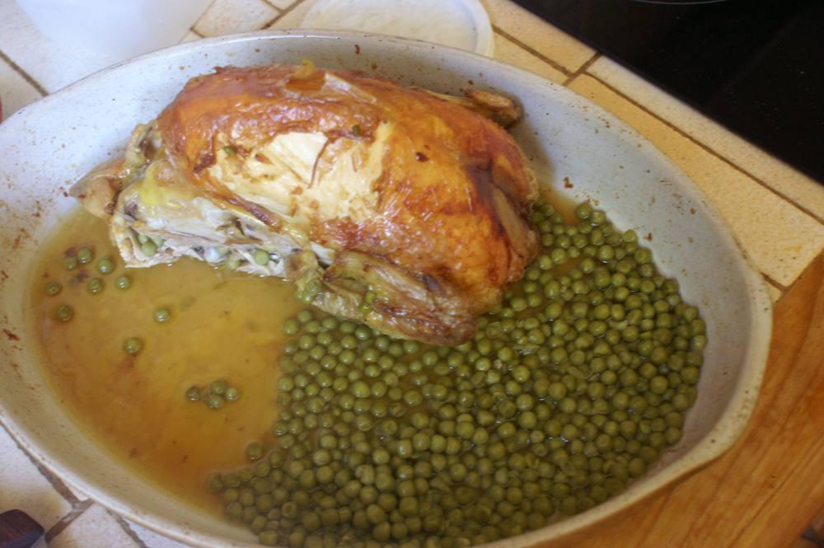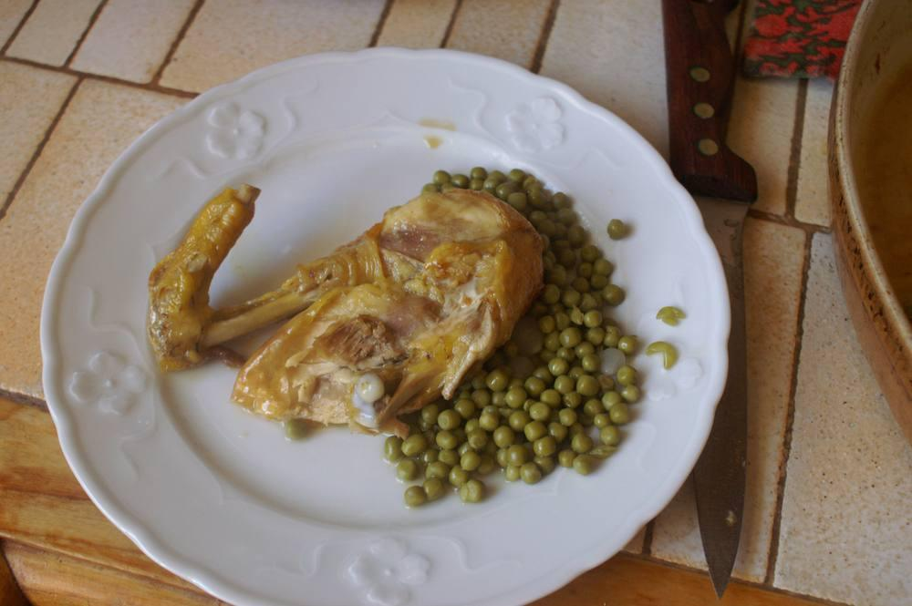

Ingrédients
- 1 poulet jaune Label Rouge (vidé bien sûr !)
- 1 boîte de petits pois extra-fins ou mieux 1 kg de petits pois frais
- Huile, sel et poivre

Préparation
1. Mettre le poulet bien huilé dans un plat adéquat à four chaud (180°) pour 1 h 15 à 1 h 30 selon le poids.
2. Pour être sûr de la bonne cuisson du poulet, vérifier à 1 h 15, en dégageant un peu les cuisses, que la cuisson est correcte.
3. Allonger en conséquence le temps de cuisson, ou si la cuisson convient, ajouter la boîte de petits pois, couper le four et attendre 5 min avant de servir.
4. Si emploi de pois frais, les faire cuire avec quelques feuilles de salade et les garder au chaud en attendant la fin de cuisson du poulet.

Notes
– Prévoir une salade !
– Bien sûr, les petits pois peuvent être remplacés par des frites, des haricots verts, du brocoli, du fenouil…

